KATA PENGANTAR
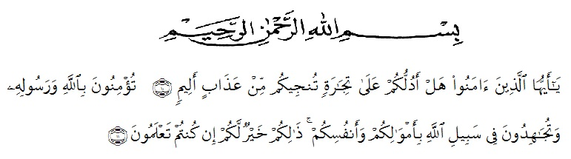
Artinya:
“Hai orang-orang yang beriman, sukakah kamu aku tunjukkan suatu perniagaan yang dapat menyelamatkanmu dari azab yang pedih?¹⁰. (yaitu) kamu beriman kepada Allah dan Rasul-Nya dan berjihad di jalan Allah dengan harta dan jiwamu. Itulah yang lebih baik bagimu, jika kamu mengetahui¹¹.” (QS. Ash-Shaff : 10-11).
Segala puji bagi Allah SWT yang telah melimpahkan segala karuna-Nya kepada peneliti sehingga peneliti dapat menyelesaikan proposal skripsi yang berjudul “Analisis Gaya Hidup dan Perilaku Konsumtif Mahasiswa Terhadap Keputusan Pembelian Smartphone (Studi Pada Mahasiswa di Desa Jaharun B Kecamatan Galang” lancar tanpa kendala yang berarti. Shalawat serta salam semoga selalu tercurahkan kepada Nabi Muhammad Sallallahu Aalihi Wasallam, yang senantiasa membawa kita dari zaman yang penuh ilmu dan iman.
Peneliti mengucapkan puji dan syukur Alhamdulillah kepada Allah SWT, karena atas nikmat dan ridho-Nya lah proposal penelitian ini dapat dibuat serta dapat dipertanggungjawabkan. Pada kesempatan ini peneliti ingin mengucapkan terimakasih yang tulus dan penghargaan yang setinggi-tingginya kepada semua pihak yang telah membantu dengan keikhlasan dan ketulusan baik langsung maupun tidak langsung sampai selesainya penelitian ini. Terima kasih dan penghargaan khususnya peneliti sampaikan kepada:
- Bapak Dr. KRT. Hardi Mulyono K. Surbakti, Selaku Rektor Universitas Muslim Nusantara Al-Washliyah Medan
- Ibu Shita Tiara, SE, Ak, M.Si. Selaku Dekan Fakultas Ekonomi Universitas Muslim Nusantara Al-Washliyah Medan
- Bapak Mutawaqil Billah Tumanggor, SE, MM. Selaku Ketua Program Studi Manajemen Universitas Muslim Nusantara Al-Washliyah Medan
- Bapak Zamalludin Sembiring, SE, S.Pd, MH. Selaku Dosen Pembimbing I yang telah meluangkan waktu di sela-sela kesibukan untuk memberikan bimbingan, arahan, dan wejangan selama proses penulisan skripsi ini.
- Bapak Muhammad Hilman Fikri, SE, MM. Selaku Dosen Pembimbing II yang telah meluangkan waktu di sela-sela kesibukan untuk memberikan bimbingan, arahan dan wejangan selama proses penulisan skripsi ini.
- Kedua orangtua saya yang telah membesarkan dan mendidik saya, Bapak Sutrisno, SP dan Ibu Hotmalianna br Haloho. Skripsi ini ananda persembahkan sebagai wujud terima kasih dan pengorbanan dan kasih sayang beliau yang tak terhingga. Serta abang dan kakak saya yang saya sayangi yang memberikan dukungan moral selama penyelesaian skripsi ini.
- Deby Arbiansyah yang telah memberikan dukungan, memotivasi dan membantu saya pada saat penulisan skripsi ini.
Semoga Allah Aja Wajallah membalas semua kebaikan yang telah diberikan. Penelitian menyadari bahwa skripsi ini masih jauh dari kesempurnaan, untuk itu peneliti mengharapkan sumbangsih berupa pemikiran yang terbungkus dalam saran maupun kritik yang bersifat membangun demi kesempurnaan skripsi ini.

Medan,Januari 2020
Peneliti

Mei Anggraini
163114071

